Інтернет-маркетинг та інтернет-банкінг. Системи електронного урядування.

Інтернет-банкінг
Сучасні інформаційні технології використовуються і для здійснення доступу до своїх розрахункових рахунків клієнтами банків. Їх називають інтернетбанкінгом (е-банкінгом).
Користувач дистанційно, не виходячи з дому або знаходячись десь далеко, може увійти у свій акаунт на сайті банку та:
• отримувати інформацію про залишки грошей на рахунку й контролювати їх рух;
• самостійно блокувати й розблокувати свої платіжні картки;
• переводити гроші з картки на картку;
• переводити гроші на рахунки будь-яких фізичних і юридичних осіб;
• оплачувати комунальні послуги (електроенергія, газ, вода, телефон);
• оплачувати постійні послуги (школа, дитячий садок, стоянка автомобіля, охорона, оплата за кредит);
• самостійно формувати квитанції по здійснених платежах і роздруковувати на власному принтері у зручний спосіб;
• відкривати депозитні рахунки;
• контролювати і здійснювати операції в системі інтернет-банкінгу за допомогою мобільного телефона.
Для здійснення цих операцій користувачу не потрібно мати якесь спеціальне програмне забезпечення, достатньо мати на своєму комп’ютері (або телефоні) будь-який браузер.
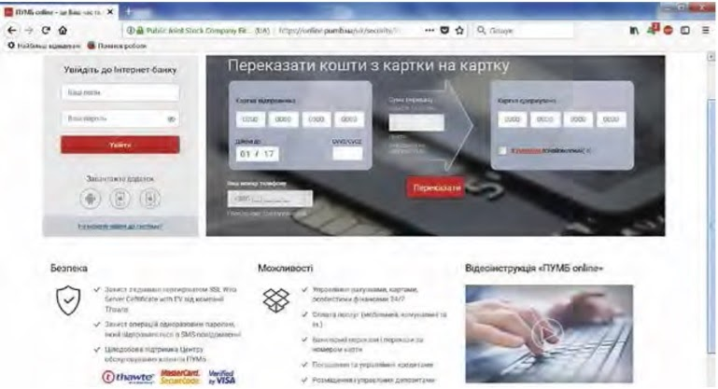
На сайті онлайн-банку

На сьогодні майже всі банки мають свій інтернет-банкінг (Приват24, Ощад24/7, ПУМБ online тощо), що спрощує та полегшує клієнтам банків доступ до власних грошових заощаджень. Деякі банки розширюють коло послуг, які клієнт може отримати в інтернет-банку: купити квитки на транспорт, концерти, оплатити покупку в інтернет-магазині, замовити довідку про стан рахунків тощо.
Перші спроби надання банками таких онлайн-послуг було здійснено в США у 80-х роках ХХ ст., на сьогодні такими послугами користуються майже всі вкладники.

Довідничок
Термінал
Термінал (англ. terminal – кінець, кінцевий) — кінцева частина деякої системи, яка забезпечує зв’язок системи із зовнішнім середовищем.
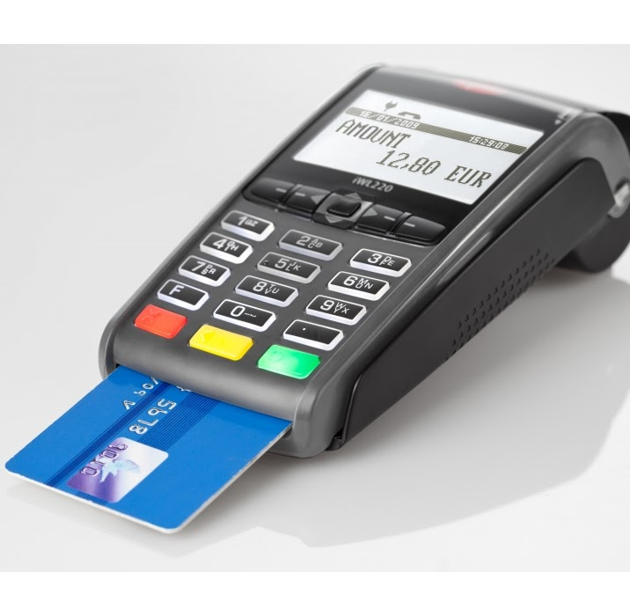
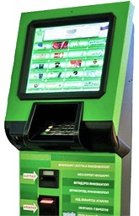

Використання пластикових карток у платіжному терміналі та банкоматі
Широко використовується сьогодні здійснення платежів з використанням пластикових карток. Картка видається банком користувача, на неї заносяться дані, що дають змогу ідентифікувати саму картку та її власника, а також дані банківського рахунку.
Для використання її потрібно вставити в платіжний термінал, який зчитує дані з картки, касир уводить потрібну суму для оплати товару, власник уводить секретний ПІН-код. Після цього термінал здійснює авторизацію, установлюючи зв’язок з базою даних платіжної системи, і сума грошей списується з банківського рахунку клієнта. У разі видачі готівки процедура здійснюється аналогічно як з використанням банкомата.

Довідничок
Маркетинг (англ. market – ринок) – процес просування та реалізації ідей, товарів і послуг.
Електронна комерція – будь-які форми торгівлі, у яких взаємодія сторін відбувається за допомогою електронних засобів.

Інтернет-маркетинг
Сьогодні багато людей купують різні товари в Інтернеті. Рекламою товарів і послуг в Інтернеті, збільшенням відвідувачів веб-ресурсів (блогів, сайтів, сторінок у соціальних мережах) компанії та, як наслідок, зростанням продажів займаєтья інтернет-маркетинг.
Основною складовою та невід’ємною частиною електронної комерції є інтернет-реклама. Реклама в Інтернеті набагато ефективніша, ніж інші види реклами. Вона повинна бути інформативною, оригінальною, орієнтованою на широке коло відвідувачів Інтернету. На сьогоднішній день немає жодної відомої компанії, яка не проводила б рекламу в Інтернеті.
Рекламу розміщують на часто відвідуваних сайтах у вигляді банерів, рекламних оголошень, підписки на e-mail розсилання тощо. Існує багато сайтів, які спеціалізуються саме на розміщенні приватних оголошень, рекламі продажу товарів і послуг, рекламодавець може самостійно замовити розміщення своєї реклами на цьому сайті.
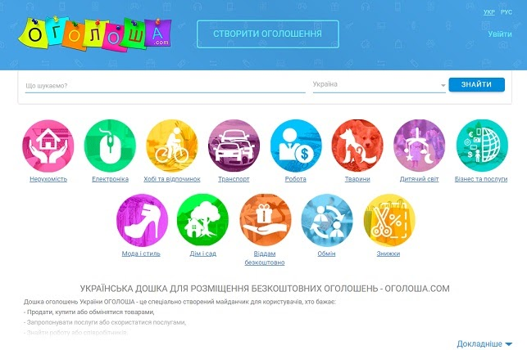
Сторінка дошки оголошень в Інтернеті "Українські оголошення ОГОЛОША"

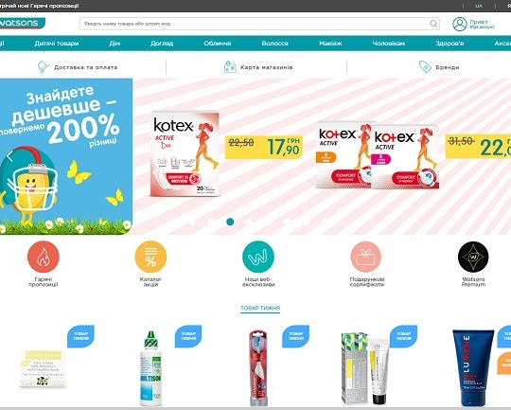
Веб-сторінка інтернет-магазину

Для споживача реклама в Інтернеті надає можливість знайти потрібну інформацію в будь-який час, замовити товар, не виходячи з дому, оплатити покупку з банківського рахунку і вчасно його отримати у поштовому відділенні або з доставкою додому.
Сьогодні онлайн-продажі та інтернет-магазини набувають дедалі більшу популярність. В інтернет-магазинах можна купити будь-які види товарів: від автомобіля до продуктів харчування. Найвідоміші інтернет-магазини: Розетка, Lamoda, Prom.ua, ЖЖук тощо.
Останнім часом починає розвиватися такий напрям бізнесу, як мобільна комерція — торговельна діяльність з використанням мобільних електронних пристроїв: смартфонів, планшетних комп’ютерів та ін. На цей час набули значного поширення послуги оплати за рахунками і грошові перекази, і це є альтернативою розрахункам пластиковими картками.
Один з основних плюсів мобільної комерції на сьогодні — здатність понизити ризик шахрайства завдяки тому, що вона передбачає однозначну ідентифікацію клієнта оператором мобільного зв’язку. Крім того, системи мобільних платежів не потребують використання дорогих зчитуючих пристроїв і тому можуть використовуватися там, де до цього часу не приймали для оплати пластикові картки, включаючи таксі, дрібні магазини, ринки.
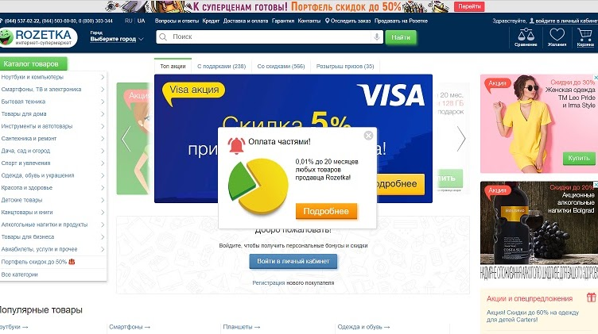
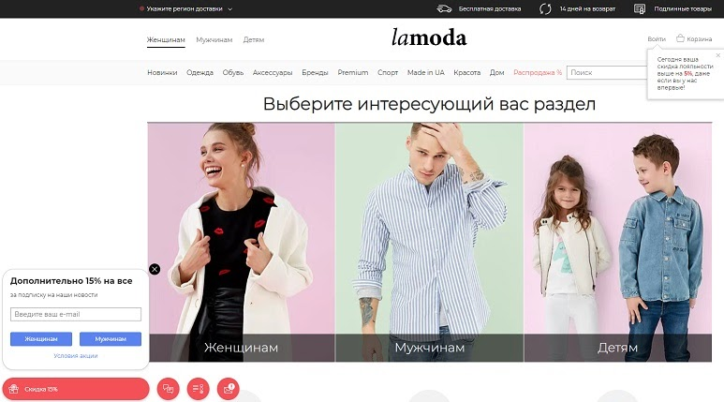
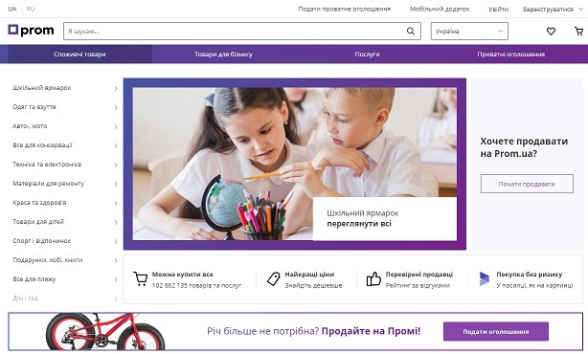
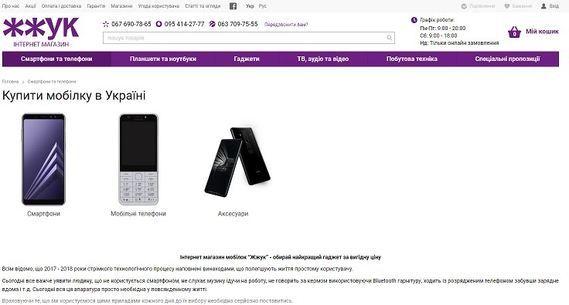

Це цікаво!
Концепція електронного бізнесу (е-бізнесу) виникла в США у 80-х роках ХХ ст. і стала результатом розвитку ідеї глобальної інформаційної економіки, яка базується на використанні локальних і глобальних мереж з поєднанням відповідних ІКТ.
Термін «e-business» в 1997 році ввів у використання Луїс Герштнер (Louis Gerstner), у той час голова ради директорів і виконавчий директор компанії IBM (США).

Луїс Герштнер

За даними Асоціації електронної комерції (Ecommerce Europe), майже половина всіх продажів у сфері e-commerce, за підсумками 2017 року, припадає на Китай (47 %). У грошовому вираженні це приблизно 900 мільярдів доларів.
До кінця 2018 року загальний обсяг продажів інтернет-магазинів у всьому світі, за прогнозами, повинен досягти 2 трильйони доларів США. Зростання, порівняно з 2017 роком, складе 6 %. До 2020 року загальний обсяг продажів у інтернет-торгівлі в світі має подвоїтися.

Системи електронного урядування
Розвиток інформаційних технологій, зокрема Інтернет, має визначальний вплив на розвиток інформаційного суспільства в державі. Перехід до інформаційного суспільства характеризується реорганізацією відносин в усіх напрямах діяльності суспільства, включаючи такі, як здоров’я, комерція, освіта, дозвілля тощо, у тому числі й у сфері державного управління.
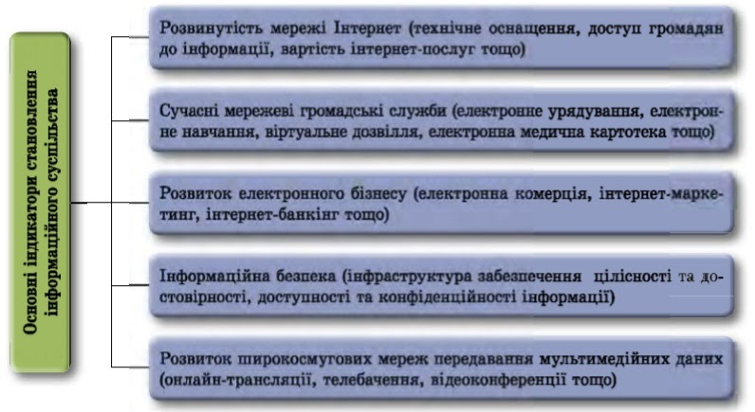
Основні індикатори становлення інформаційного суспільства

Важливим компонентом інформаційного суспільства є електронне урядування — виконання функцій державного управління, за якого вся сукупність як внутрішніх, так і зовнішніх зв’язків та процесів підтримується та забезпечується відповідними інформаційно-комунікаційними технологіями.
Діяльність з електронного урядування відбувається в таких основних напрямах:
• забезпечення конституційних прав і свобод людини та громадянина в галузі одержання й використання інформації;
• забезпечення прозорості державної політики для громадян;
• забезпечення зворотного зв’язку між державою та суспільством.
У вересні 2017 року Уряд України схвалив Концепцію розвитку електронного урядування в Україні. Документом визначено напрями, механізми й терміни формування ефективної системи електронного урядування в Україні для задоволення інтересів та потреб фізичних і юридичних осіб, вдосконалення системи державного управління, підвищення конкурентоспроможності та стимулювання соціально-економічного розвитку держави. Реалізація Концепції передбачена на період до 2020 року.

Напрямки систем електронного урядування
У рамках реалізації Концепції передбачено створення системи електронного урядування, яка включатиме такі напрями:
• розвиток електронних послуг (надання адміністративних послуг через Інтернет, створення єдиного державного порталу таких послуг, проведення електронних публічних закупівель, електронних договорів і рахунків, електронних аукціонів тощо);
• розвиток відкритих даних (вільний доступ до публічної інформації, стандартизація форматів даних, запобігання корупції, ведення електронних декларацій тощо);
• розвиток електронних інструментів залучення громадян до управління суспільним життям (електронні звернення та електронні петиції, онлайн-обговорення нормативних документів, електронні форми зворотного зв’язку, публікації фінансових звітних документів державних організацій тощо);
• розвиток електронної ідентифікації громадян і довірчих послуг (запровадження електронних паспортів і посвідчень, ведення єдиного електронного демографічного реєстру, електронних баз даних громадян тощо);
• розвиток електронного документообігу (запровадження електронних журналів, електронних архівів, цифрового підпису, визначення формату електронних документів і вимог до них тощо);
• електронне урядування базовими галузями діяльності (розробка та запровадження бази даних здобувачів освіти, електронного вступу в заклади вищої освіти, електронних підручників і щоденників, електронних реєстрів медичних працівників, лікарських засобів, установ; електронної медичної картки пацієнта та електронного рецепту; електронного екологічного моніторингу; електронного кабінету платника податків; електронного проїзного квитка, системи проведення виборчого процесу в електронній формі тощо).

В Україні створено та функціонують такі онлайнсистеми електронного урядування:
• Електронні петиції (https://petition.president.gov.ua/);
• Єдиний державний портал надання адміністративних послуг (https:// poslugy.gov.ua/);
• Електронна система публічних закупівель (https://prozorro.gov.ua/);
• Єдиний державний реєстр декларацій (https://portal.nazk.gov.ua);
• Громадське обговорення проектів нормативно-правових актів на сайті Уряду України (www.kmu.gov.ua/ua/dostup-do-publichnoyi-infor maciyi /gromadske-obgovorennya-proektiv-normativno-pravovih-aktiv);
• Центр громадянських свобод (http://ccl.org.ua);
• Інформаційна система Конкурс (vstup.info);
• Інформаційна система управління освітою (https://isuo.org/);
• Електронний кабінет платника податків (https://cabinet.sfs.gov.ua/ cabinet/faces/index.jspx);
• Система електронного документообігу (http://sed.reforms.in.ua/) тощо
Впровадження системи електронного урядування стикається з низкою об’єктивних суттєвих перешкод. Ці проблеми тісно пов’язані з новими викликами інформаційного суспільства і належать до економічних, політичних, соціальних, безпекових та ін. Усі ці проблеми об’єднуються в глобальну проблему «цифрового розриву» (digital divide) — нерівного доступу громадян до електронних ресурсів і публічної інформації.
Також інформаційні відносини органів державного управління із суспільством мають відбуватися на основі забезпечення інформаційної безпеки — захищеності життєво важливих інтересів особистості, суспільства і держави, зведення до мінімуму неповноти, невчасності й недостовірності інформації, негативного інформаційного впливу, негативних наслідків функціонування інформаційних технологій.

